Театрализованная деятельность как средство развития социально – коммуникативного развития у дошкольников

Составитель: Одинцева А.В., воспитатель

Наблюдая изо дня в день как общаются дети в детском саду, и анализируя различные взаимоотношения – дружеские и конфликтные , можно сделать вывод, что дети у которых наблюдается зажатость речевого аппарата, невыразительность, монотонность речи, отсутствие смысловых пауз и логического ударения, проглатывания начала и конца слов, они мало общаются со сверстниками и не принимаются ими из-за неумения организовать общение быть интересным окружающим, чувствует себя отвергнутым, уязвлённым. А это может привести к резкому понижению самооценки, возрастанию робости в контактах, замкнутости. Важно вовремя уделить этим проблемам пристальное внимание и помочь ребенку наладить отношения с окружающим, чтобы этот фактор не стал тормозом на пути развития личности.
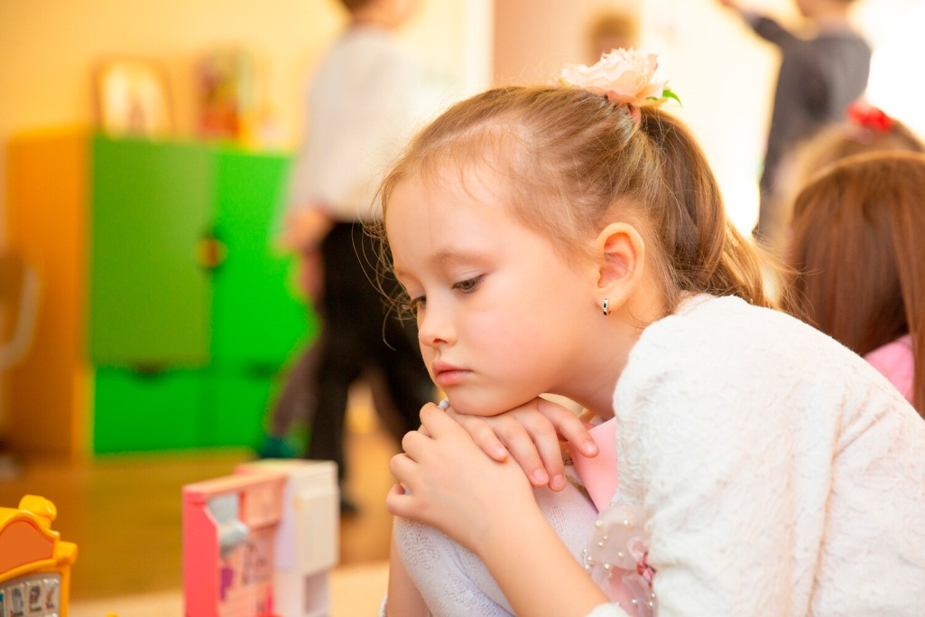

Театрализованная деятельность позволяет решать многие педагогические задачи, касающиеся формирования социально-коммуникативных навыков ребенка. И, кроме того, положительно влияет на интеллектуальное и художественно-эстетическое развитие. К тому же, участвуя в театрализованных играх, дети становятся участниками разных событий из жизни людей, животных, растений, что дает им возможность глубже познать окружающий мир. Одновременно театрализованная деятельность прививает ребенку устойчивый интерес к родной культуре, литературе, театру.
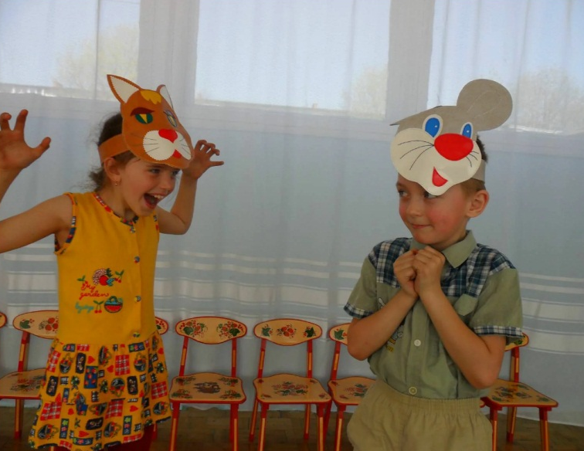
Играя в театр, ребенок имеет возможность проявить себя в какой-то роли – это способствует развитию уверенности в себе. Проигрывая роль в паре, ребенок развивает умение вести диалог с детьми, со взрослыми. В процессе работы над выразительностью реплик персонажей, собственных высказываний постепенно активизируется словарь ребенка, совершенствуется звуковая культура его речи, её интонационный строй. В этом нам помогает логопед.

Для отработки речи детей с удовольствием играем в игры «Интонации», «Разные настроения», в которых надо по картинкам с разной интонацией произнести слова «возьми»», «принеси», «помоги» и др. злобно, приветливо, небрежно. Для такой работы привлекается педагог - психолог.
Большой отрезок времени, посвящается в работе над выразительными движениями. Для этого использую подвижные игры: «Море волнуется…», «Сова», «Дедушка Мазай» и др. Передавать характерные движения героев помогает музыкальное сопровождение: дети изображают «Снежинки», «Медвежата выздоровели», «Листопад», и др. Работа музыкального руководителя.

